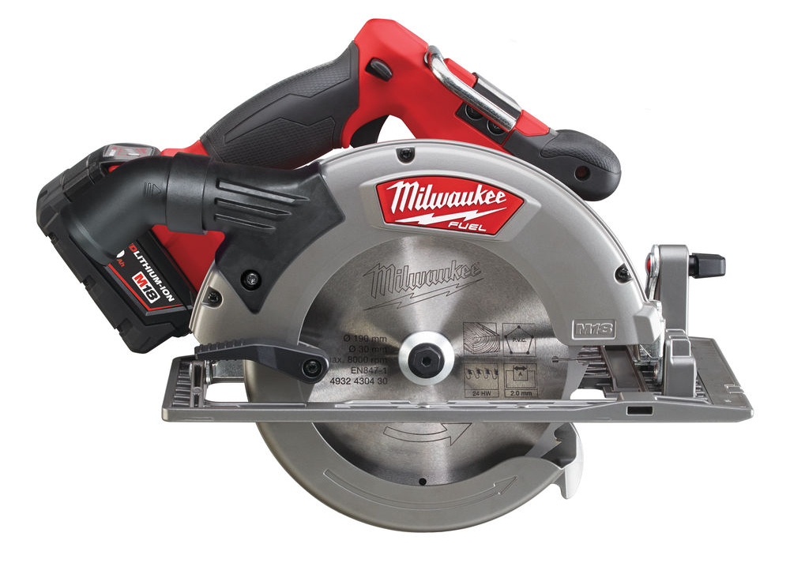




FUELTM Akku-Handkreissäge M18 CCS66/5.0 Ah

Durchzugsstarke 18 Volt FUELTM Akku-Handkreissäge mit 66 mm max. Schnitttiefe und hoher Schnittgeschwindigkeit ohne zu blockieren.
- Bürstenloser POWERSTATE™ Motor für bis zu 3 x längere Lebensdauer des Motors*
- REDLINK PLUS™ Elektronik – Überlastschutz und Leistungsmanagement
- REDLITHIUM-ION™ Akkus für bis zu 2,5 x längere Laufzeit, 20% mehr Leistung und 2 x längere Lebensdauer*
- Einzelzellenüberwachung für lange Lebensdauer des Akkus
- Gehrungsschnitte bis 50°
- Sägeblatt rechts
- Spindelarretierung für einfachen Sägeblattwechsel
- Robuste Magnesium Schutzhaube, Pendelhaube und Bodenplatte
- QUICKSTOP-Motorbremse
- Tiefenskala
- Integrierter Absaugstutzen zum Anschluss von Absaugsystemen
- Metallhaken zur einfachen und sicheren Aufhängung des Geräts
- Handgriff mit Softgrip-Auflage
- LED-Beleuchtung
- Akku-Ladestandsanzeige

*Im Vergleich zu anderen Li-Ion Technologien und/oder der vorherigen Milwaukee® Akku-Technologie. Das Ergebnis ist abhängig von Voltzahl, Gerät und Anwendung.

Technische Daten

Akku Spannung/Kapazität 18 V/5.0 Ah
Leerlaufdrehzahl 5.000 min⁻¹
Max. Schnitttiefe 90° 66 mm
Max. Schnitttiefe 45° 48 mm
Sägeblatt-Ø 190 mm
Spindel-Ø 30 mm
Gewicht mit Akku 4,2 kg

Lieferumfang
2 x 18 V/5.0 Ah Red Li-Ion Akku, Ladegerät M12-18C, 24-Zahn HM-Sägeblatt, Parallelanschlag, HD-Box.

Artikelnummer 4933451384
EAN-Code 4002395157921

